*ТУРИСТСКОЕ АГЕНТСТВО* **═════════════════════════════════════════**

**г Караганда, пр. Бухар Жырау 35 к. 3, тел.: 42-63-32, 87011651920**

ЭКСКУРСИЯ В СТОЛИЦУ

КАЗАХСТАНА - г. НУР-СУЛТАН

**ПОЕЗДКА НА КОМФОРТАБЕЛЬНОМ АВТОБУСЕ МАРКИ «СЕТРА», VANHOLL»**

**ПРОГРАММА ПОЕЗДКИ:**

(стандартная)

1. **Выезд из Караганды в 08:00**

**2. Посещение развлекательного центра «ДУМАН» «Океанариум» или «ДЖУНГЛИ»**

**3. Комплексный обед в кафе «Незнакомка»**

**4 Обзорная 2-х часовая экскурсия по Астане**

**5. Посещение символа Астаны «Байтерек»**

**6. Посещение музея «Вооруженных сил РК»**

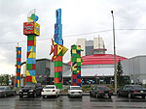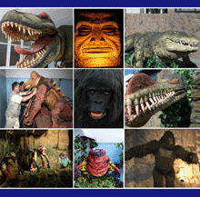

**6. Отъезд в Караганду в – 18:00 – 18:30**

**Остановки во время переезда Караганда – Нур-Султан делаются**

**по трассе на площадках отдыха.**

**Группы могут набираться в следующих количествах: 45-50 чел. (до 55 мест)**

**СТОИМОСТЬ с человека: Взрослые 13800-00 тг.**

**Дети 12500-00 тг.**

**Директор туристского агентства «МЕРИДИАН» Л.Д.Дущенко**